**2018年杭州市环境状况公报**

2019-06-05

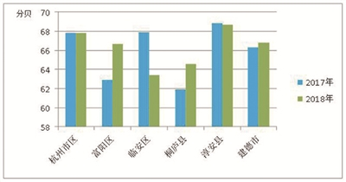

图8 杭州市昼间交通噪声变化图

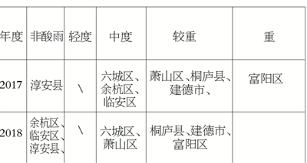

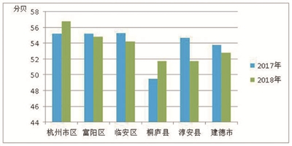

图7 杭州市昼间区域环境噪声变化图

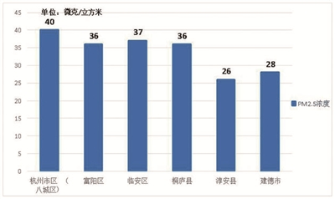

图6 2018年杭州市各区域PM2.5浓度示意图

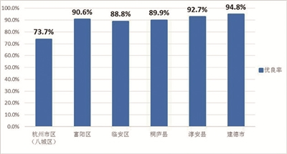

图5 2018年杭州市各区域环境空气质量优良率示意图

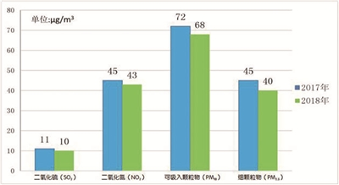

图3 2017和2018年杭州市区（八城区）空气质量主要参数年均浓度对比图

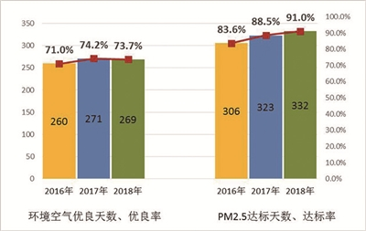

图4 2016-2018年杭州市区（八城区）空气质量对比图

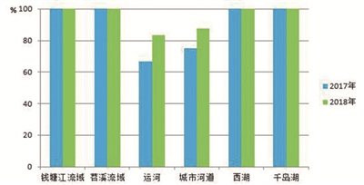

图1 杭州市各流域市控以上断面水质达标情况图

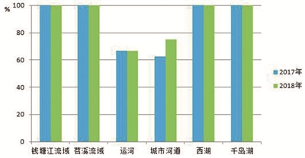

图2杭州市各流域市控以上断面Ⅰ-Ⅲ类比例变化图

根据《中华人民共和国环境保护法》、《环境信息公开办法（试行）》的规定，现发布《2018年杭州市环境状况公报》。

一、综述

2018年，杭州市按照市委市政府“干好一一六，当好排头兵”决策部署，深入学习习近平生态文明思想和系列重要指示精神，全面贯彻落实全国、全省、全市生态环保大会精神，紧紧围绕改善环境质量核心和打好污染防治攻坚战目标，全力推动中央环保督察反馈问题整改落实，持续推进水、大气和土壤环境综合治理，努力深化生态文明建设体制机制改革，取得了较好成效，群众满意度和获得感明显增强。化学需氧量、氨氮、二氧化硫、氮氧化物等主要污染物排放量均顺利完成省下达的减排目标任务。市区空气优良天数269天；PM2.5浓度年均值40微克/立方米，同比下降11.1%；全市92.3%的地表水市控以上断面水质达到或优于Ⅲ类标准，同比上升3.8个百分点；西湖、千岛湖、钱塘江、苕溪、西溪湿地等重要生态环境功能区得到较好保护。全市声、辐射、固废等环境质量总体稳定，环境安全得到有效保障。2018年杭州市连续第四年荣获美丽浙江考核优秀，连续第三年荣获全省治水最高奖“大禹鼎”。

二、生态环境现状

（一）水环境

1、地表水环境质量状况

全市水环境质量状况为优，同比稳中有升。全市52个“十三五”市控以上断面，水环境功能区达标率96.2%，较去年上升3.8个百分点；达到或优于Ⅲ类标准比例92.3%，较去年上升3.8个百分点。

西湖水质状况为优，平均透明度为1.36米。湖区内监测点位水质均达到Ⅲ类及以上水质标准。

千岛湖水质状况为优，平均透明度为4.50米。出境监测点位水质达到I类水质标准。

钱塘江水质状况为优，水环境功能达标率为100%，干、支流达到或优于Ⅲ类标准比例为100%。

苕溪水质状况为优，水环境功能达标率为100%，达到或优于Ⅲ类标准的比例为100%。

运河水质状况为轻度污染，水环境功能达标率为83.3%，达到或优于Ⅲ类标准的比例为66.7%。

城市河道水质状况为良好，水环境功能达标率为87.5%，达到或优于Ⅲ类标准的比例为75.0%。

2、集中式饮用水水源地水质状况

全市集中式饮用水水源地水质状况优，12个国控饮用水水源地点位水质达标率均为100%，与去年同期持平,水质保持稳定。

（二）大气环境

全市环境空气质量进一步改善，主要污染物为臭氧（O3）。杭州市区(八城区，不包括富阳区和临安区，下同)环境空气中二氧化硫（SO2）年均浓度为10微克/立方米，符合国家环境空气质量二级标准，与2017年相比下降9.1%；二氧化氮（NO2）年均浓度为43微克/立方米，超出国家环境空气质量二级标准0.08倍，与2017年相比下降4.4%；可吸入颗粒物（PM10）年均浓度为68微克/立方米，符合国家环境空气质量二级标准，与2017年相比下降5.6%；细颗粒物（PM2.5）年均浓度为40微克/立方米，超出国家环境空气质量二级标准0.14倍，与2017年相比下降11.1%；臭氧(O3)超标天数为59天，与2017年相比增加7天（因一氧化碳和臭氧无年标准，故不做年均浓度统计）。全市降尘平均浓度为3.64吨/平方公里·月，达到浙江省控制标准，与2017年相比下降22.4%。

1、环境空气质量

全年杭州市区(八城区)环境空气优良天数为269天，优良率为73.7%。与2017年相比，优良天数减少2天，优良率下降0.5个百分点。与2016年相比，优良天数增加9天，优良率上升2.7个百分点。

全年杭州市区（八城区）PM2.5达标天数332天，达标率91.0%，与2017年相比，达标天数增加9天，达标率上升2.5个百分点。与2016年相比，达标天数增加26天，达标率上升7.4个百分点。

其余5个区、县（市）（即富阳区、临安区、桐庐县、淳安县和建德市）全年的环境空气质量优良天数分别为328天、324天、328天、331天和346天，优良率分别为90.6%、88.8%、89.9%、92.7%和94.8%, PM2.5年均浓度分别为36、37、36、26、28微克/立方米。淳安县的全年环境空气主要污染物为臭氧（O3），其余4个区、县（市）为细颗粒物（PM2.5）。

2、酸雨

全年杭州市酸雨率52.8％，比2017年下降10.1个百分点。全市降水pH值范围为3.81～7.59，pH年均值为5.34，比去年有所上升。杭州市酸雨程度处于中等水平，总体比2017年度有减轻，大部分地区处在非酸雨及中度酸雨区，其中余杭区、临安区和淳安县处在非酸雨区。

表1 杭州市酸雨区分布情况一览表

（三）声环境

杭州市声环境质量状况良好，全市环境噪声的主要来源是交通和社会生活噪声。

1、区域环境噪声

杭州市区（八城区）昼间区域环境噪声为56.8分贝，比2017年略有上升，质量等级为一般；其余5个区、县（市）昼间区域环境噪声为51.7-54.8分贝，质量等级均为较好。杭州市区（八城区）夜间区域环境噪声为47.9分贝，质量等级为一般；其余5个区、县（市）夜间区域环境噪声为41.8-48.7分贝，其中临安区和桐庐县质量等级为一般，富阳区、淳安县和建德市为较好。

2、功能区噪声

全市各类声环境功能区昼间噪声均达标。

3、道路交通噪声

杭州市区（八城区）昼间道路交通噪声67.8分贝，与2017年相比持平，质量等级为好；其余5个区、县（市）昼间道路交通噪声63.4～68.7分贝，除淳安县质量等级为较好外，其余均为好。杭州市区（八城区）夜间道路交通噪声61.7分贝，质量等级为一般；其余5个区、县（市）夜间道路交通噪声52.4～59.5分贝，其中建德市和淳安县质量等级为较好，富阳区、临安区和桐庐县为好。

（四）固体废物

全年我市工业固体废物产生量580.24万吨，综合利用量502.23万吨，处置量80.34万吨，无害化处置利用率99.42%。

全年一般工业固体废物产生量526.15万吨，综合利用量459.51万吨，处置量68.87万吨，无害化处置利用率99.64%。

全年工业危险废物产生量54.09万吨，综合利用量42.72万吨，处置量11.47万吨，无害化处置利用率97.23%；生活垃圾焚烧飞灰产生量12.08万吨，综合利用量1.55万吨，处置量6.32万吨，暂存量4.21万吨；医疗废物产生量2.99万吨，无害化集中处置率100%。

全年市区生活垃圾清运量为420.46万吨，通过填埋、焚烧等方式处置，生活垃圾实现无害化处置率100%。

（五）辐射环境

全市有放射源单位127家，放射源1150枚，核技术利用单位1162家，全市辐射环境安全。全年杭州市环境γ辐射剂量率位于全国天然放射性水平范围之内。

三、措施与行动

（一）水污染整治工作

饮用水源保护。饮用水源保护持续纵深推进，全面落实“划、立、治”的三大重点任务。开展市、县两级饮用水源保护区内问题的排查和整治，建立问题清单，制定整改方案，通过党报、政府网站每月公开清单问题整改进度，开展饮用水水源地水环境功能区调整工作。我市县级饮用水源保护区排查、上报27个问题，均早于国家要求的2018年年底完成的目标，于10月底完成整治。进一步健全了我市饮用水水源管理机制和降低了饮用水水源地环境风险。

水污染防治。一是加强统筹规划，强化责任落实。印发了《杭州市碧水行动方案》和《杭州市治污水暨水污染防治行动2018年实施方案》，明确了年度工作目标和重点工作内容，强化考核督促落实，将各项目标和工作内容纳入“美丽杭州”和“五水共治”考核。二是“污水零直排区”2.0建设亮点突出。建章立制，制定印发《杭州市“污水零直排区”建设行动方案》，明确“1+4”的建设体系。全年共完成工业园区（工业集聚区）试点建设任务数13个；生活小区试点建设248个；镇（街道）试点任务数14个。三是工业企业污染防治持续发力。积极加强工业污染整治和产业结构调整力度，整治提升酸洗、砂洗、氮肥、有色金属、废塑料、农副食品加工等地方特色重点行业，完成100家对水环境影响较大的落后企业、加工点、作坊等开展专项整治。四是农业面源污染防治深入实施。纵深推进畜禽养殖污染治理，制定《杭州市现代美丽生态畜牧业发展规划》，出台《杭州市高水平美丽生态牧场建设项目实施方案和资金管理办法》。全市年存栏50头以上规模保留场较上年末减少26家，123家年存栏500头以上规模养殖场完成集粪棚改造，建成美丽生态牧场53家，建成农牧对接绿色循环体51个。推广实施测土配方施肥、新型肥料和水肥一体化技术，全年实现化肥减量2800余吨、农药减量101.1吨。五是基础设施能力建设紧抓不放。夯实基础设施建设，2018年建成余杭临平净水厂，新增污水处理能力20万吨/日；开工建设污水处理厂6座，规模37.5万吨/日；续建污水处理厂4座，规模40.8万吨/日。启动8座城镇污水处理厂清洁排放技术改造。大力推进污水管网建设，完成污水管网建设140余公里，强化污水处理设施监管，提升污水处理率、负荷率及达标率。强化农村污水治理设施运维管理，完善设施运维监管平台建设和运行维护管理。

（二）大气污染整治工作

大气污染防治。一是编制印发了《杭州市“清洁排放区”建设暨大气污染防治2018年实施计划》，以产业结构、能源结构、交通运输结构调整为主线，围绕“五气共治”深入推进全市大气污染防治工作。二是持续深入推进“五气共治”工作。“燃煤烟气” 治理方面，加强能源消费总量和能源消费强度双控；严格控制新建锅炉，深入推进高污染燃料锅炉整治，全面完成93台热电锅炉和108台工业燃煤锅炉清洁排放改造，削减二氧化硫排放5829吨、氮氧化物排放4258吨。提高能源利用效率，全市热负荷100蒸吨/小时以上工业园区（产业集聚区）全面实现集中供热；“工业废气”治理方面, 大力推进产业结构调整和传统重污染高耗能行业转型升级，完成134家企业关停转迁，淘汰落后产能企业201家，整治“脏乱差”、“低小散”企业1471家；大力发展循环经济和清洁生产，推进大江东产业集聚区、余杭经济技术开发区国家级循环化改造试点园区建设；整治重点行业、重点工艺、重点工业园区的废气排放，治理恶臭异味。“车船尾气”治理方面，加强车船源头管理，推进车船结构升级，淘汰老旧车79914辆，其中柴油货车14771辆；优化调整运输结构，积极推进多式联运、加强公交和慢性系统建设，全年列入部级和省级无车承运人试点企业12家，建成充电桩3355个，开发启用了新能源汽车充电设施智能化管理系统及“杭州e充”App，鼓励更新购买国五及以上排放标准的柴油、清洁能源和新能源等车辆。“扬尘灰气”治理方面，制订印发《全市建设工程扬尘“全面清零”三年行动计划（2018-2020年）》，通过加强工地、道路、堆场、矿山等扬尘污染防治，大力推进装配式建筑，加快混凝土搅拌站绿色建设等，落实各项扬尘管控措施；制定《杭州市扬尘在线监测系统技术规范（试行）》，启动杭州市扬尘在线监测数据平台系统升级和建筑工地扬尘在线监测工作。“城乡排气”治理方面，强化餐饮废气治理，制定《杭州市新建住宅小区设置餐饮用房管理规定（试行）》，堵疏结合，巩固深化餐饮业油烟污染治理成果；强化城乡废气治理，落实网格化巡查人员1.21万人，强化秸秆禁烧监管；大力推进秸秆综合利用，综合利用率达93.98%；持续推进绿化造林工程，逐步实现居民生活清洁化。三是高效推进重点工作。完成我市2018年度重污染天气应急减排措施清单编制和重污染天气应急预案修订；依法编制我市大气环境质量限期达标规划，为大气污染防治工作提供方向指引。

机动车环保管理。一是推进车辆结构优化。修改完善《国三柴油车淘汰补助实施细则》，将老旧拖拉机纳入淘汰补助，受理淘汰补助车辆8287辆，补助资金1.8亿元。二是推进非道路移动机械监管。建成“杭州市非道路移动机械信息管理平台”，探索非道使用申报登记制度，逐步推进“一机一档、一机一牌、一地一策”管理。三是创新监管方式方法。完善检验机构联网远程审查监管制度，实施线上监管；完善重型柴油车OBD在线监管系统，推进精准监管；推进I/M制度，完成I站与M站的联网试点，推进闭坏监管；充分发挥协会作用促进行业自律建设排放检验预约平台。四是实施最严执法。加强部门联动，通过路检和入户检查，监督抽测柴油车1797辆，查处超标机动车285辆，罚款6.8万元；查处检测机构9家，罚款198万元；查处维修企业1家，罚款5000元；查处加油站32家和油罐车13辆，罚款111万元。2018年在全省率先开展了国三柴油车和拖拉机淘汰补助、超标机动车“双处罚”模式、柴油车OBD在线监管建设、车辆维修机构虚假维修处罚、油气回收闭环监管、非免检柴油车和营运车的新车环保查验等6项工作。

（三）土壤污染整治和固废管理工作

土壤污染整治。一是编制计划，落实任务。编制印发《杭州市土壤污染防治2018年实施计划》和《杭州市净土行动暨土壤污染防治三年行动计划（2018-2020年）》，落实土壤污染防治年度重点工作任务。二是编制方案，开展详查。编制印发《杭州市土壤污染状况详查实施方案》，全面推进土壤污染状况详查行动。开展重点行业企业用地土壤污染状况调查，组织开展基础信息调查委托单位入围招标，完成重点行业企业基础信息调查填报。三是部门合作，协调推进。召开全市2018年度土壤详查工作座谈（推进）会，邀请省地质矿产研究所专家对下步工作进行针对性的培训指导，推动详查工作。督促推进重点污染地块修复工作，完成省里下达的污染地块治理修复任务。

固废规范管理。一是依法审核，规范管理。针对危废经营许可证核发、危废跨省转移审批及危废贮存时限延长备案等工作，及时制定审批流程内控机制，坚持制度化、规范化、透明化。组织开展危废规范化管理考核双随机抽查工作，抓长抓常危废“动态清零”，推进危废监管手段信息化，加强废弃电器电子产品拆解、进口废物、化学品等环境管理。二是趁势借力，强化监管。组织开展长江经济带固废大排查，对发现的违法问题，按照“整改三步法”要求，及时核实、查处、整改。对大排查中发现的不规范固废堆场等问题，立行立改，逐一销号、整改到位。同时，督促落实省级排查通报中有关违法企业的整改及查处，坚决遏制各类固体废物环境违法行为的发生。三是建设设施，督促推进。加快推进固体废物利用处置能力建设，按照到2020年基本实现县（市）域内一般固体废物产生量与利用处置能力相匹配、杭州市危险废物产生量与利用处置能力相匹配的目标要求，督促推进富阳、桐庐、建德、临安4个飞灰处置项目建成及市第三工业固废处置中心项目完成土地预审等前期工作，实现桩基开工。消除垃圾飞灰处置污染风险，实现区域处置能力自我平衡。

（四）声和辐射环境管理工作

噪声管理。完成全市声环境功能区划编制及评估工作，开展中高考期间“绿色护考”专项行动，加强噪声管理工作，在媒体上刊登《杭州市人民政府2018年加强中高考期间环境噪声管理的通告》。加强全市夜间施工管理，承担跨区域建筑施工夜间作业证明的核准，每日汇总城区夜间作业证明并发布公告。今年市环保局共出具夜间作业证明209件，汇总城区分局夜间证明情况并在网上发布夜间施工公告243期。

辐射管理。一是开展辐射安全检查及放射源使用现场检查。二是推进放射源管理信息化，放射源在线监控系统二期建成并实现放射源使用单位全覆盖。三是开展市级层面浙江省辐射事故应急演习工作。四是加强辐射安全许可监管，全年新核发辐射安全许可证359份,放射性同位素转让审批119件。督促送贮闲置、废弃放射源75枚，送贮率100%。

四、专项工作

（一）生态文明建设

推进生态文明建设。杭州市生态文明建设工作成效显著，在2018年年底公布的2017年度生态文明建设年度评价结果中，我市继续位列全省11个设区（市）第一，西湖区、滨江区、余杭区、富阳区分别位列全省89个县（市、区）中第二、第三、第四、第七名，前三中占比两席、前十中占比四席。根据中国工程院最新发布的研究报告，杭州市生态文明指数排名全国地级及以上城市第二。积极推进美丽浙江建设工作，在2018年度美丽浙江建设考核中，获得优秀等级。进一步完善杭州市生态文明（美丽杭州）建设考核体系，坚持问题导向，加强差别化和绩效考核，2018年完成对15个区、县（市）政府（管委会）和48个市直单位的考核，淳安县获得“美丽杭州”实验区优秀，上城区、拱墅区、西湖区、滨江区，富阳区、临安区、建德市等7个区、县（市）获得优秀，15个市直单位达到评优等级。2018年生态文明建设公众满意度大幅提升，比上年提高5个百分点，排名上升了一位，进步显著。江干区、西湖区、萧山区、余杭区、淳安县等5个区（县）建成省级生态文明示范区。深入推进生态文明体制改革。完成《关于深化美丽中国样本建设，坚决打好污染防治攻坚战的实施意见》并由市委市政府正式印发；完成《杭州市国家生态文明建设示范市规划》，并由市政府正式印发；完成《加快生态文明示范创建深化“美丽杭州”建设行动方案》的编制，并由杭州市生态文明（美丽杭州）建设领导小组办公室印发。起草《杭州市生态环境损害赔偿制度改革实施方案》，推动杭州首例环境损害赔偿案试点。

深化生态补偿机制。根据《杭州市生态补偿专项资金使用管理办法》的要求，采取因素法与奖惩相结合的分配方法，以区域生态环境质量的基本要素和环境保护管理指标为因素法分配依据，以奖优惩劣的原则确定奖惩资金，实行全域生态补偿制度，完成生态补偿资金拨付1.6亿元。积极推进上下游横向生态补偿工作，会同市财政局完成萧山区和诸暨市、建德市和兰溪市、建德市和桐庐县、桐庐县和富阳区、建德市与兰溪市、余杭区和德清县上下游生态补偿协议签订，引导形成上下游生态环境共保机制，推动区域协调发展，保护水源地生态环境。开展新一轮《杭州市生态补偿专项资金使用管理办法》的修订工作。

（下转17版）